Муниципальное автономное дошкольное образовательное учреждение детский сад №134 города Тюмени

Конспект НОД для детей подготовительной группы
«По осенним дорожкам»
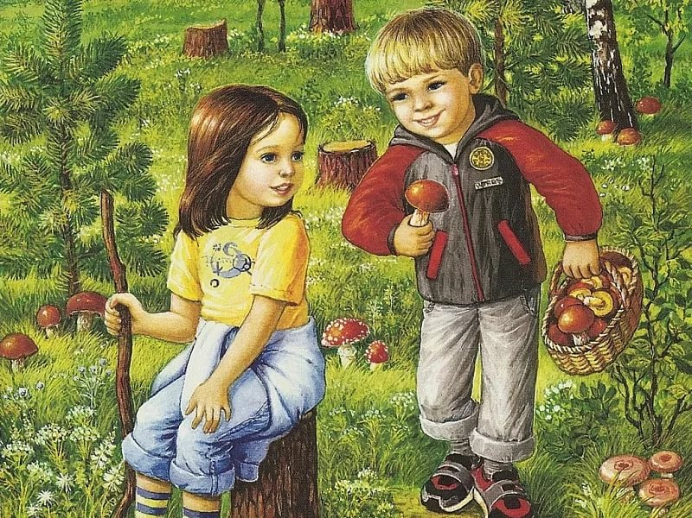

Воспитатель первой категории Мусина Ольга Владимировна

2017 г

Ход занятия:
Воспитатель: ребята, посмотрите сколько гостей к нам сегодня пришло, давайте их поприветствуем.
Приветствие:
Проснулось солнышко и сладко зевнуло,
Солнышко лучик к тебе протянуло,
Солнышко щечку тебе поласкало,
Доброго утра тебе пожелало.
Ребята сегодня мы отправимся на прогулку. А куда попробуйте отгадать сами:
Здесь растет деревьев много
Лип, осин, берез и кленов.
А еще грибов и ягод-
Не собрать их даже год.
Место то полно чудес,
А зовем его мы.. (лес)
1.Организационный момент. Вступительная беседа.
Воспитатель: Ребята, какое сейчас время года?
Дети: Осень.
Воспитатель: Правильно, а какая у нас погода осенью?
Дети: Холодно, солнце не светит, идут дожди.
Воспитатель: Верно. Как люди начали одеваться осенью? Что вы сегодня одели?
Дети: Мы одели: куртку, шапку, перчатки, сапоги.
Воспитатель: Правильно, осенью люди стали одеваться теплее. Ребята к нам в гости пришла кукла Маша и тоже хочет, пойти с нами в лес, но не знает, что ей нужно одеть. Давайте ей поможем и оправимся в наше путешествие. В красивый сказочный лес.
Дети одевают куклу Машу.

Воспитатель: По извилистой тропинке мы пришли в осенний лес.
Посмотрите, посмотрите сколько же вокруг чудес!
Воспитатель: Вот мы и пришли в лес. А кто знает, как надо вести себя в лесу?
Дети: Не шуметь, не обижать животных, не рвать растения.
Воспитатель: Сюрпризный момент «Листопад». Дети, посмотрите, что лежит у нас под ногами? Правильно, листья, а какого они цвета? Какие это листочки с каких деревьев опали? Как называется явление?
Дети: Листья желтые, красные, оранжевые. Кленовые, дубовые, березовые и рябиновые.
2.Физкультминутка «Листья».
Мы листики осенние на ветках мы сидим (дети сидят)
Дунул ветер полетели, мы летели, мы летели (дети бегают по кругу)
И на землю тихо сели (дети садятся)
Ветер снова набежал и листочки все поднял (машут руками над головой)
Закружились, полетели (кружатся)
И на землю тихо сели (дети садятся).
3. Отгадывание загадок.
Воспитатель: Ребята, а вы знаете, что собирают осенью в лесу?
Дети: Грибы.
Воспитатель: Правильно, а вы когда – нибудь собирали грибы? Какие грибы вы знаете? ( Ответы детей). Сейчас я прочитаю вам загадки, а вы попробуйте их отгадать.
1)Не спорю – не белый,
Я, братцы, попроще.
Расту я обычно
В березовой роще.
(Подберезовик)
2)Я в красной шапочке расту
Среди корней осиновых
Меня увидишь за версту –
Зовусь я – (Подосиновик)
3)Нет грибов дружней, чем эти –
Знают взрослые и дети,
На пеньках растут в лесу,
Как веснушки на носу.
Эти дружные ребята называются: (Опята)
4)Ходят в рыженьких беретах,
Осень в лес приносят летом.
Очень дружные сестрички
Золотистые (Лисички)
5)Он в лесу стоял, никто его не брал,
В красной шапке модной, никуда не годной!
Для людей он ядовит, отгадайте, что за гриб?
(Мухомор)
Воспитатель: Молодцы, ребята, вы отгадали все загадки.
4. Дидактическая игра «Подбери слово».
- Что мы делаем с грибами? ( Ищем, собираем, срезаем, моем, чистим, режем, солим, едим).
Воспитатель: Верно, но не все грибы можно есть. Грибы, которые можно есть называются съедобные. (Воспитатель на проекторе показывает картинки съедобных грибов, дети повторяют их названия). А грибы, которые нельзя есть называются несъедобные или ядовитые. ( Воспитатель показывает картинки несъедобных грибов, дети повторяют их названия). Ребята, почему нельзя есть эти грибы?
Дети: Потому что они ядовитые. Если их съесть, человек отравится и может умереть.
Ребята, а давайте с вами поиграем немного:
1. Наклонитесь столько раз, сколько груздиков у нас (два)

2. Ножкой топни столько раз, сколько лисичек у нас. (три)
3. Сколько покажу грибков, столько выполнишь прыжков. (четыре)
4. В ладоши хлопни столько раз, сколько подосиновиков у нас. (пять)
5. Сколько мухоморов в круге, столько раз поднимем руки. (шесть)
6. Сколько беленьких грибков, столько язычком щелчков. (семь)
7. Сколько видишь ты опят, столько сделай наклонов подряд. (восемь)
8. Ты присядешь столько раз, сколько рыжиков у нас. (девять)
9. Столько глазками моргни, сколько впереди. (десять)
Ребята: этот лес необычный и загадку он нам придумал не обычную
Задача: На березе росли 5 яблок, одно упало, сколько яблок осталось?
Воспитатель: Правильно, ребята. Яблоки не растут на березе
Воспитатель: Ребята, а вы любите есть грибы? ( Ответы детей). А как вы думаете, кто ещё ест грибы?
Дети: Животные едят грибы.
Воспитатель: Правильно, а какие животные в лесу едят грибы?
Дети: Белка, ежик, лось.
Воспитатель: Правильно, ребята, а ещё маленькие звери в лесу могут спрятаться под грибом от дождя. Давайте мы сейчас с вами расскажем рассказ по сказке В. Сутеева «Под грибом»).
Воспитатель: Ну что ребята в лесу мы погуляли, а грибов так и не набрали, давайте посмотрим где же спрятались наши грибочки? Ребята, посмотрите сколько на полянке грибов. Но осень забыла их покрасить, давайте ей поможем.
Воспитатель: Давайте вернемся к нам в группу и приступим за работу.
7.Пальчиковая игра «Грибы».
Раз, два, три, четыре, пять
Вышли пальчики гулять
Этот пальчик гриб нашел
Этот пальчик чистить стал
Этот резал, этот ел,
Ну а этот лишь глядел.
6.Раскрашивание грибов из соленого теста.
Воспитатель:
Дети берут по грибочку, подходят к столу, на котором лежат краски и кисточки, садятся на стульчики и приступают к раскрашиванию грибов. После завершения работы, детям предлагается описать гриб, который они раскрасили по цвету, форме и размеру его ножки, с обязательным указанием на то, съедобен гриб или несъедобен.
Воспитатель: Молодцы, ребята, как красиво вы раскрасили грибочки. Воспитатель: Ребята, нам пора возвращаться. Давайте, соберем осенние листья, а потом поставим их в вазу.
Звучит музыка, дети собирают листья с пола и поют «Осеннюю песенку»:
Погуляем, погуляем в садике своём.
Желтых листьев, красных листьев много наберем,
Посмотрите, посмотрите вот какой букет.
Листья в вазу мы поставим в нашем уголке.
Воспитатель собирает у детей листья и ставит их в вазу.
Воспитатель: Молодцы, ребята, садитесь на стульчики.
9.Рефлексия.
- Ребята, вам понравилась наша прогулка по лесу?
- Что мы сегодня делали?
- Какой мультфильм мы посмотрели?
- Какого цвета листья осенью?
- Какие грибы растут в лесу?
- Какие грибы съедобные, а какие несъедобные?
- Почему нельзя есть несъедобные грибы?
- Какие звери едят грибы?

